Додаток 2
до Порядку продажу, обліку та розрахунків за електричну енергію, що вироблена з енергії сонячного випромінювання об'єктами електроенергетики (генеруючими установками) приватних домогосподарств
(пункт 1.5)
Однолінійна схема підключення генеруючої установки приватного домогосподарства з використанням мережевого інвертора
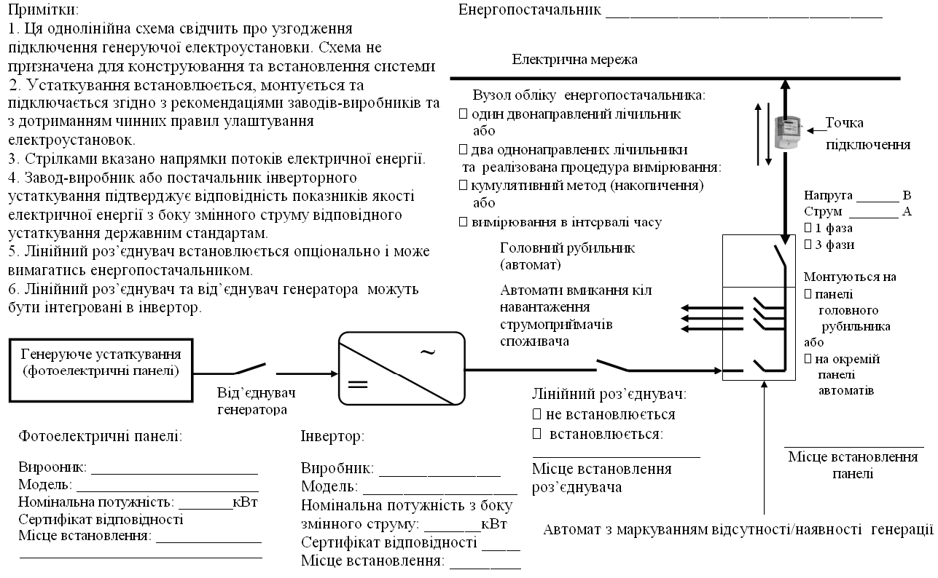

Продовження додатка 2
Однолінійна схема підключення генеруючої установки приватного домогосподарства з використанням гібридного інвертора

